Сандар: Нөлдің ашылуы

Негізгі деңгей
1) Бөтен сандарды жою.
879324516 санындағы цифрлар “бөтен” деп аталады.

a) Осы санды калькуляторда теріңіз.

b) ”Бөтендерді” бір-бірлеп азайтып, жойып көріңіз.

Ереже: Оларды бір-бірлеп, ретімен жою керек. Бұл 1-ден басталып, кейін 2, осылай ең соңында калькуляторда 0 қалмағанға дейін жалғаса береді. Қандай батырмаларды қолданғаныңызды төменгі кестеге толтырыңыз.

Батырма | Дисплей
 | 879324516
-10 | 879324506 (1 төмен)

2) Төмендегі сандарды 10, 100 және 1000-ға көбейтіңіз:

a) 3,7 b) 0,16 c) 1024 d) 45,93

3) Төмендегі сандарды 10 және 100-ге бөліңіз:

a) 360 b) 2400 c) 5,9 d) 0,98

4) Температура қандай болады, егер:

a) -9°C-тан басталып, 12°C-қа өссе? b) -4°C-тан басталып, 4°C-қа өссе?

c) 3°C-тан басталып, 7°C-қа төмендесе?

d) 8°C-тан басталып, 10°C-қа төмендесе?

e) -6°C-тан басталып, 11°C-қа өссе?

f) 0°C-тан басталып, 7°C-қа төмендесе?

5) Келесі тұжырымдардың қайсысы дұрыс, ал қайсысы бұрыс?

a) -9°C < 6°C b) -7°C > -7°C c) 12°C > -8°C

d) -10°C < 30°C e) -100°C > 36°C f) 25°C < -20°C

Орташа деңгей

1) Төмендегі сандарды 10, 100 және 1000-ға көбейтіңіз:

a) 3,7 b) 0,16 c) 1024 d) 45,93

2) Төмендегі сандарды 10 және 100-ге бөліңіз:

a) 360 b) 2400 c) 5,9 d) 0,98

3) Келесі тұжырымдардың қайсысы дұрыс, ал қайсысы бұрыс?

a) -9°C < 6°C b) -7°C > -7°C c) 12°C > -8°C

d) -10°C < 30°C e) -100°C > 36°C f) 25°C < -20°C

4) Қосындысы 0 болатын жұптарды табыңыз (бірінші жұп мысал ретінде көрсетілген).
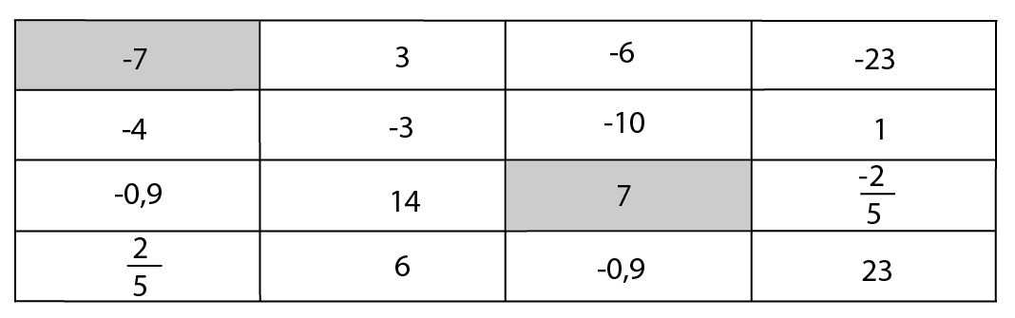

5) Төмендегі өрнектерді қанағаттандыратын х-тің барлық бүтін мәндерін жазыңдар:

a) -3≤ x ≤4 b) -5≤ x ≤0 c) -3< x ≤1

d) -1≤ x <2 e) -7< x <-3 f) -1≤ x ≤2

6) Калькуляторды қолданбай, келесі өрнектерді есептеңіздер:

a) 13 × 20 b) 3,6 × 50 c) 1,23 × 200

d) 32,5 × 300 e) 0,452 × 70 f) 230 × 30

Тереңдетілген деңгей
1) Қосындысы 0 болатын жұптарды табыңыз. (бірінші жұп мысал ретінде көрсетілген).

2) Төмендегі өрнектерді қанағаттандыратын х-тің барлық бүтін мәндерін жазыңдар:

a) -3≤ x ≤4 b) -5≤ x ≤0 c) -3< x ≤1

d) -1≤ x <2 e) -7< x <-3 f) -1≤ x ≤2

3) Калькуляторды қолданбай, келесі өрнектерді есептеңіздер:

a) 13 × 20 b) 3,6 × 50 c) 1,23 × 200

d) 32,5 × 300 e) 0,452 × 70 f) 230 × 30

4) Калькуляторды қолданбай, келесі өрнектерді есептеңіздер:

a) 320 ÷ 20 b) 168 ÷ 60 c) 1710 ÷ 300

d) 29,4 ÷ 30 e) 39000 ÷ 600 f) 12856 ÷ 400

5) х-тің мәндері келесі теңсіздікті қанағаттандырады: -5≤ x ≤5. Сандар жиынынан келесі шарттарды қанағаттандыратын х-тің мәндерін жазыңыз:

a) бүтін сандар b) теріс емес бүтін сандар

c) натурал сандар d) жай сандар

Жауаптар

Негізгі деңгей
1)
Батырма | Дисплей
 | 879324516
-10 | 879324506 (1 төмен)
-20000 | 879304506
-300000 | 879004506
-4000 | 879000506
-500 | 879000006
-6 | 879000000
-70000000 | 809000000
-800000000 | 9000000
-9000000 | 0

2) a) 37; 370; 3700 b) 1,6; 16; 160 c) 10 240; 102 400; 1 024 000
d) 459,3; 4593; 45 930

3) a) 36; 3,6 b) 240; 24 c) 0,59; 0,059
d) 0,098; 0,0098

4) a) 3°C b) 0°C c) -4°C d) -2°C e) 5°C f) -7°C

5) a) Дұрыс b) Бұрыс c) Дұрыс d) Дұрыс e) Бұрыс f) Бұрыс

Орташа деңгей

1) a) 37; 370; 3700 b) 1,6; 16; 160 c) 10 240; 102 400; 1 024 000
d) 459,3; 4593; 45 930

2) a) 36; 3,6 b) 240; 24 c) 0,59; 0,059 d) 0,098; 0,0098

3) a) Дұрыс b) Бұрыс c) Дұрыс d) Дұрыс e) Бұрыс f) Бұрыс

4)
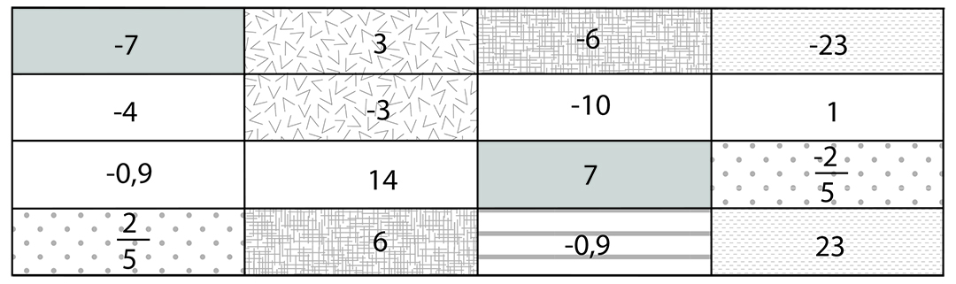

5) a) -3, -2, -1, 0, 1, 2, 3, 4 b) -5, -4, -3, -2, -1, 0 c) -2, -1, 0, 1
d) -1, 0, 1 e) -6, -5, -4 f) -1, 0, 1, 2
6) a) 260 b) 180 c) 246

d) 9750 e) 31,64 f) 6900

Тереңдетілген деңгей
1)
2) a) -3, -2, -1, 0, 1, 2, 3, 4 b) -5, -4, -3, -2, -1, 0 c) -2, -1, 0, 1

d) -1, 0, 1 e) -6, -5, -4 f) -1, 0, 1, 2

3) a) 260 b) 180 c) 246

d) 9750 e) 31,64 f) 6900

4) a) 16 b) 2,8 c) 5,7

d) 0,98 e) 65 f) 32,14

5) a) -5, -4, -3, -2, -1, 0, 1, 2, 3, 4, 5 b) 0, 1, 2, 3, 4, 5

c) 1, 2, 3, 4, 5 d) 2, 3, 5

